Carrera | Plan de estudios | Clave de la materia | Nombre de la materia | Semestre | Gpo  . | Periodo
Ingeniería en sistemas computacionales | 2009-  2010 | SCA-1019 | Inteligencia artificial | 8 | B | Ene/Jun 2025

Practica No. | Laboratorio de: | Nombre de la práctica | Duración (Hora)
2.1 | SC8 | Representación del conocimiento | 1 Hrs.

- Enunciado

Imagina que estás diseñando un sistema para modelar las preferencias alimenticias de una persona llamada Sam. Sam tiene gustos variados en cuanto a tipos de comida, y puedes representarlo utilizando una red semántica en la que los nodos son las categorías de comida y las relaciones entre ellos son los gustos y preferencias de Sam.

Para esta actividad, deberás realizar lo siguiente:

- Definir las categorías de comida:

  - Alimentos indios, chinos, italianos y Otros.

  - Algunos alimentos indios como curry, dahl, tandoori y kurma.

  - Alimentos chinos como chop suey y arroz frito.

  - Alimentos italianos como pizza y pasta.

- Gustos de Sam:

  - A Sam le gusta la comida india, pero solo si es suave (por ejemplo, curry y dahl).

  - A Sam también le gusta la comida china y la italiana sin ninguna condición.

  - Además, a Sam le gusta especialmente las papas fritas.

- Crear la representación en Prolog:

  - Utilizando los hechos y reglas de Prolog, define lo siguiente:

- Los tipos de comida (como indian, chinese, italian).

- Los alimentos específicos dentro de esas categorías.

- Las reglas que representan los gustos de Sam, es decir, qué tipo de comida le gusta y bajo qué condiciones.

- Consultas a realizar: Una vez que hayas modelado las preferencias de Sam en Prolog, responde a las siguientes consultas:
  - ¿Qué comidas le gustan a Sam?

  - ¿A Sam le gusta el curry? ¿Y el chop suey?

  - ¿Qué tipo de comida le gusta más a Sam?

  - ¿A Sam le gusta la pizza o la pasta?

- Expansión de la actividad:

  - Modifica tu modelo añadiendo nuevos alimentos y categorías.

  - Crea nuevas reglas que representen preferencias adicionales (por ejemplo,preferencias por comida picante o vegetariana, o mexicana).

  - Experimenta con consultas más complejas, como "¿A Sam le gusta un tipo de comida que tenga carne?" o "¿Qué comidas le gustan a Sam si son suaves y
vegetarianas?"

- Entrega:

  - El archivo con el código en Prolog que modela los gustos de Sam.

  - Un pequeño diagrama o descripción de la red semántica que has creado para

representar las relaciones entre los diferentes alimentos y categorías.

o Respuestas a las consultas realizadas y cualquier reflexión adicional sobre cómo se podría mejorar o expandir el sistema.

2.- Introducción
La programación en lógica, y en particular el lenguaje Prolog, ofrece una poderosa herramienta para modelar y razonar sobre relaciones complejas, como las que se encuentran en las estructuras familiares. Prolog, que se basa en la lógica de predicados, permite definir hechos y reglas que describen relaciones entre individuos, facilitando la inferencia de nuevas relaciones a partir de las ya conocidas.
La modelación de relaciones familiares es fundamental en diversas aplicaciones, desde la genealogía y la investigación histórica hasta el desarrollo de sistemas expertos en áreas como la medicina y la sociología. Comprender y representar estas relaciones de manera precisa permite responder preguntas complejas sobre la estructura y dinámica de las familias, así como realizar análisis predictivos y descriptivos.

3.- Objetivo (Competencia)
El objetivo de esta actividad es que los estudiantes comprendan cómo utilizar Prolog para modelar redes semánticas relacionadas con preferencias y gustos. Los estudiantes deberán crear primero una red semántica (grafos) y una vez analizado el diagrama hacer una representación lógica de: preferencias alimenticias de una persona, utilizando hechos y reglas, y luego realizar consultas sobre esas preferencias.
4.- Fundamento
SWI-Prolog es una implementación en código abierto (en inglés, open source) del lenguaje de programación Prolog. Su autor principal es Jan Wielemaker. En desarrollo ininterrumpido desde 1987, SWI-Prolog posee un rico conjunto de características,

bibliotecas (incluyendo su propia biblioteca para GUI, XPCE), herramientas (incluyendo un IDE) y una documentación extensiva. SWI-Prolog funciona en las plataformas Unix, Windows y Macintosh.

El nombre SWI deriva de Sociaal-Wetenschappelijke Informatica ("Informática de Ciencias Sociales"), el antiguo nombre de un grupo de investigación en la Universidad de Ámsterdam en el que Wielemaker está integrado. El nombre de ese grupo se cambió posteriormente a HCS (Human-Computer Studies).

5.- Descripción (Procedimiento)
- Equipo necesario  - Computadora | Material de apoyo  - Material de clase

6.- Desarrollo de la práctica y conclusiones
En esta práctica, se ha desarrollado un modelo de conocimiento utilizando Prolog para representar los gustos alimenticios de un usuario llamado Josue. Para ello, se ha implementado una red semántica en la que se definen categorías de comida, alimentos específicos dentro de cada categoría y las preferencias de Josue en función de ciertos criterios.

Definición del Modelo en Prolog
Se comenzó definiendo las diferentes categorías de comida que Josue puede preferir, tales como comida india, china, italiana, japonesa, mexicana y turca. Posteriormente, se establecieron los alimentos específicos dentro de cada categoría.

Representación de Gustos

Para modelar los gustos de Josue, se utilizaron hechos y reglas en Prolog. Se estableció que Josue disfruta de la comida china, india e italiana sin restricciones. Sin embargo, dentro de la comida mexicana, solo le gustan aquellos platillos bajos en grasa, como el caldo tlalpeño, la ensalada de nopal y el pescado a la veracruzana. En cuanto a la comida turca, Josue solo disfruta del kebab. Adicionalmente, le gustan las palomitas de maíz.

Consultas Realizadas
Para comprobar la correcta representación del conocimiento, se realizaron diversas consultas en Prolog:
    - ¿Qué comidas le gustan a Josue?
    - ¿A Josue le gusta el curry? ¿Y el chop suey?
    - ¿Qué tipo de comida le gusta más a Josue?
    - ¿A Josue le gusta la pizza o la pasta?
Estas consultas fueron implementadas utilizando reglas de inferencia y hechos previamente definidos, permitiendo verificar la exactitud del modelo.

Conclusión
Esta práctica permitió modelar preferencias alimenticias en Prolog utilizando una red semántica. A través de hechos y reglas, se pudo representar el conocimiento de manera estructurada y lógica, facilitando la realización de consultas para obtener información específica sobre los gustos de Josue. Este tipo de modelado es útil en sistemas de recomendación y aplicaciones de inteligencia artificial que requieren representación de conocimientos y toma de decisiones basada en reglas.

7.- Anexo
Diagrama:

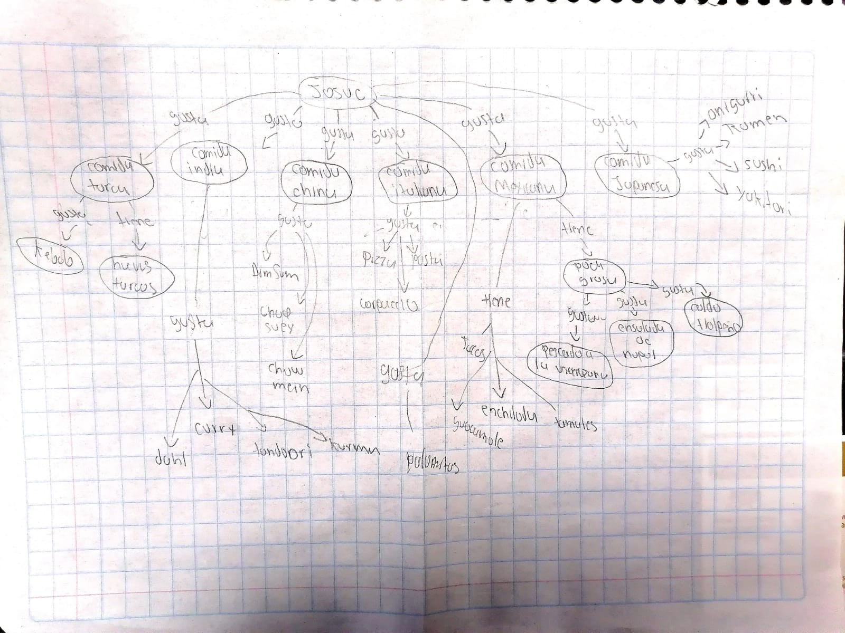

Código
% Definir categorías de comida categoria(india). categoria(china). categoria(italiana). categoria(mexicana). categoria(japonesa). categoria(turca).

% Definir alimentos dentro de cada categoría pertenece(curry, india).
pertenece(dahl, india).

pertenece(tandoori, india). pertenece(kurma, india).

pertenece(chop_suey, china). pertenece(dim_sum, china). pertenece(chow_mein, china).

pertenece(oniguire, japonesa). pertenece(ramen, japonesa). pertenece(sushi, japonesa). pertenece(yakitori, japonesa).

pertenece(pizza, italiana). pertenece(carpaccio, italiana). pertenece(pasta, italiana).

pertenece(tacos, mexicana). pertenece(guacamole, mexicana). pertenece(enchiladas, mexicana). pertenece(pescado_a_la_veracruzana, mexicana). pertenece(tamales, mexicana). pertenece(ensalada_de_nopal, mexicana). pertenece(caldo_tlalpeno, mexicana).

pertenece(kebab, turca). pertenece(huevos_turcos, turca).

% Gustos de Josue gusta(josue, china). gusta(josue, india). gusta(josue, italiana).
gusta(josue, turca) :- pertenece(kebab, turca).

gusta(josue, mexicana) :- pertenece(caldo_tlalpeno, mexicana); pertenece(ensalada_de_nopal, mexicana);
pertenece(pescado_a_la_veracruzana, mexicana).

gusta(josue, kebab).
gusta(josue, palomitas_de_maiz).

Imágenes:
Imagenes de codigo compilado

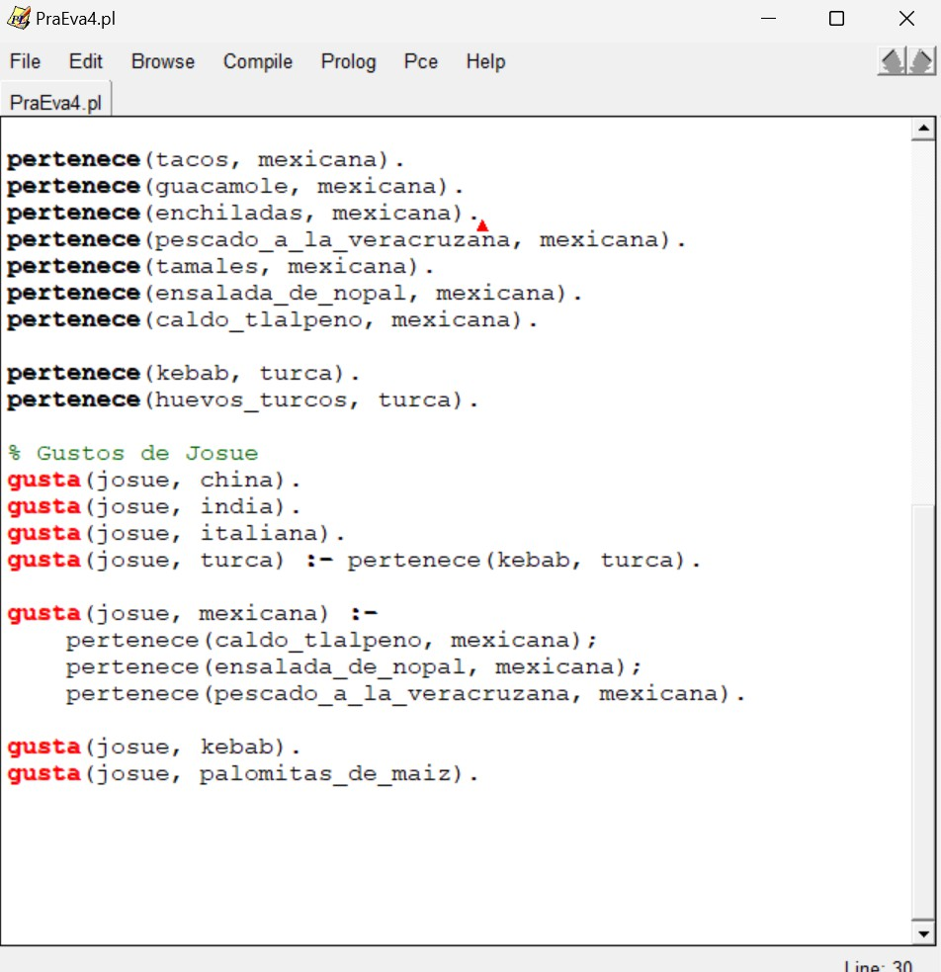

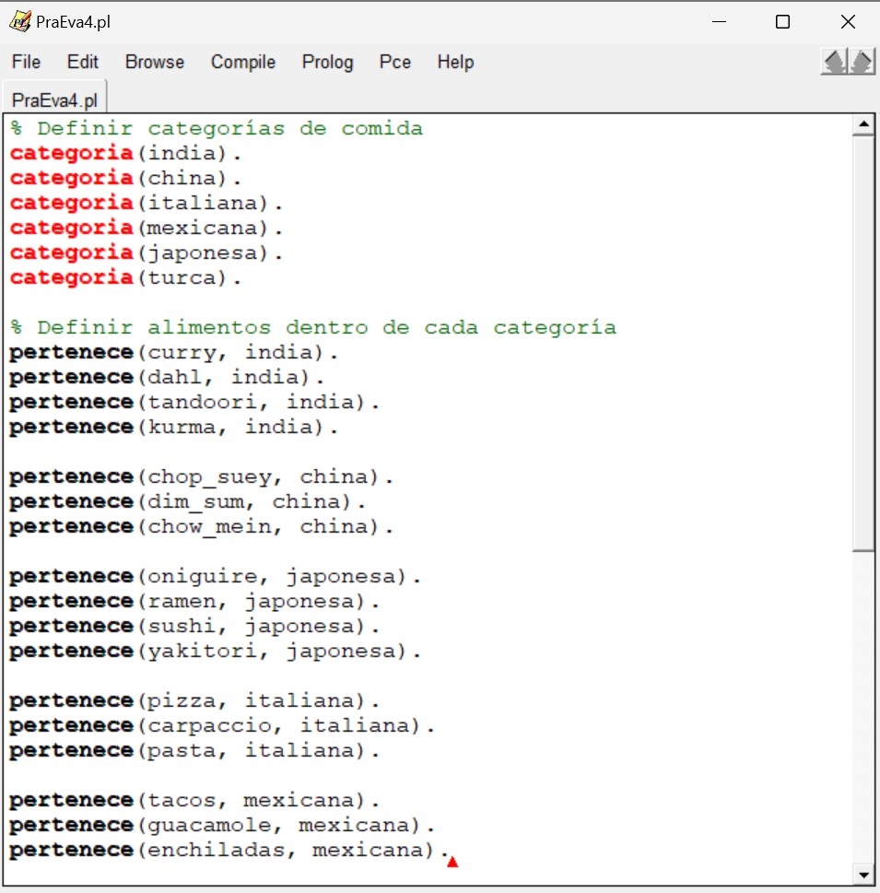

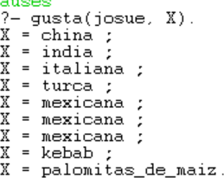
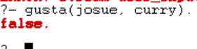

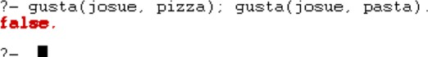
Imagenes de las consultas
% Consultas a realizar:
% ¿Qué comidas le gustan a Josue?
% ?- gusta(josue, X).

% ¿A Josue le gusta el curry? ¿Y el chop suey?
% ?- gusta(josue, curry).
% ?- gusta(josue, chop_suey).

% ¿Qué tipo de comida le gusta más a Josue?
% ?- findall(Tipo, gusta(josue, Tipo), Lista), length(Lista, N), write(Lista), nl, write(N).

% ¿A Josue le gusta la pizza o la pasta?
% ?- gusta(josue, pizza); gusta(josue, pasta).

8.-Referencias Apuntes de clase

Fecha de realización


M.C. María Luisa Acosta Sanjuán Diaz Roman Jose Angel Catedrática Nombre y firma del participante

